Elektronika z górnej półki - marka Montis podbija rynek
Marka Montis, która powstała w 2019 r. podbija polski rynek. Powstała ona w odpowiedzi na zapotrzebowanie na wysokiej jakości elektronikę. Podążając za wymaganiami klientów, marka stara się dostarczać wyselekcjonowane produkty elektryczne oraz elektroniczne jak najwyższej jakości, stale dążąc do poprawy komfortu i wygody użytkowania.

Jakie cele reprezentuje marka?
Celem nadrzędnym marki jest sprostanie wymaganiom klientów oraz swoim, tak by produkty, które wychodzą z sygnaturą Montis, mogły być dumnie reprezentowane przez osoby tworzące markę. “Naszym celem jest stworzenie produktu jakościowego, z którego chętnie będziemy korzystać i często po niego sięgać.”, jak wspominają twórcy.

W jaki sposób marka Montis realizuje te cele?
Aby spełnić oczekiwania klientów, twórcy marki bacznie przysłuchują się im potrzebom, starając się za nimi nadążyć. Szukają nowych rozwiązań na rynku, a także sposobów na udoskonalenie już istniejących produktów z zakresu elektroniki. Baza produktów marki Montis nieustannie się powiększa aby oferta spełniała te oczekiwania i odzwierciedlała aktualne trendy.
Większość wyrobów produkowana jest przez polskie przedsiębiorstwa na terenie kraju. “Jest to kierunek, w którym chcemy podążać i rozwijać markę Montis.”, wspomina twórca marki.

Co znajdziemy w ofercie Montis?
W ofercie Montis znajdą Państwo elektronikę, taką jak:
l wysokiej jakości kable: USB, HDMI, przejściówki i inne
l ładowarki: indukcyjne, sieciowe, samochodowe
l latarki nagłowne
l lampki biurkowe, uchwyty TV i wiele innych

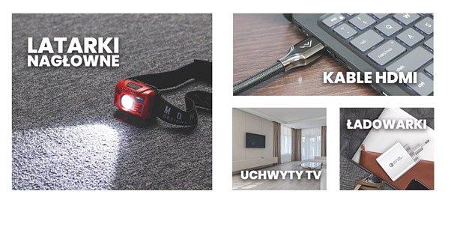
Topowym produktem marki Montis jest wielofunkcyjna lampka akumulatorowa, biurkowa LED MT043, która powstała w odpowiedzi na problem uciążliwych kabli. Oprócz wyposażenia w światło główne 16xLED SMD (z trzystopniową możliwością ściemniania) oraz lampkę nocną 8x LED SMD pełni ona również wiele innych funkcji, takich jak:
-uchwyt na telefon,
-przybornik na długopisy,
-światło nocne oraz lampa główna

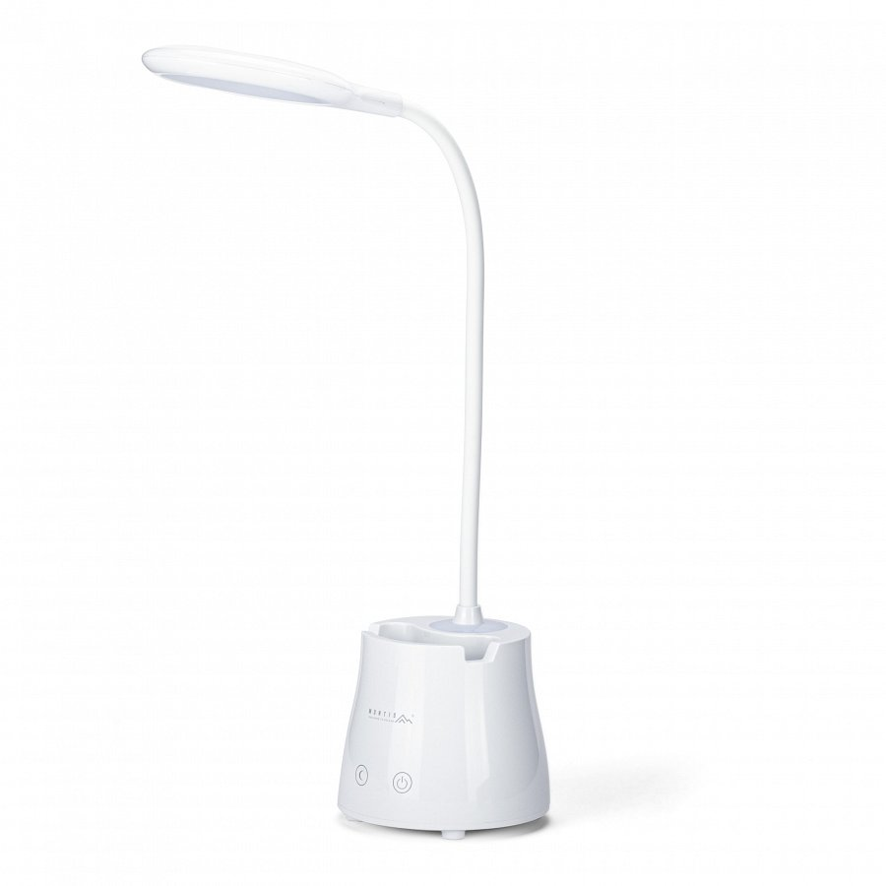
Lampka akumulatorowa LED MT043.
Sprawdź tutaj:
https://www.e-montis.pl/produkt/wielofunkcyjna-akumulatorowa-lampka-biurkowa-led-mt043/

lub odwiedź sklep Montis:https://www.e-montis.pl/

